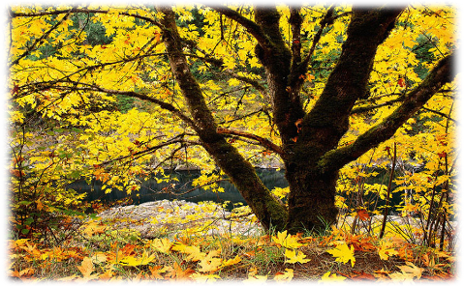
Проект во 2 – Б классе.

Праздник для малышей ,, Волшебница Осень ’’.
Введение.
В младшем школьном возрасте дети очень артистичны. У них отсутствует та подростковая закомплексованность, которая мешает раскрыться их творческому началу. Они горят желанием творить, играть на сцене. На одном из классных часов родилась идея проведения праздника Осени для ребят и родителей. C энтузиазмом взялись за дело. В подготовке и проведении праздника были задействованы все. Подбирали материал об осени, придумывали конкурсы. На уроках труда и изобразительного искусства готовили костюмы ( большую помощь оказали родители ) и оформление класса. Итогом стал замечательный праздник, который понравился самим ребятам и нашим гостям ( родителям, бабушкам и дедушкам ).
Цель проекта: подготовка и проведение праздника для учеников и родителей.
Задачи:
- формировать навыки исследовательской деятельности;
- развивать творческие способности учеников;
- развивать коммуникативные способности;
- развивать познавательную деятельность;
- развивать умение анализировать и оценивать собственные творческие и деловые возможности;
- воспитывать интерес к творческому взаимодействию при совместной работе.
Время работы над проектом: 2 месяца.
Режим работы: использование учебных часов ( уроков труда, рисования, музыки ), кружок ,, Творческая мастерская’’ .
Материально – техническое оснащение: - аудиозапись музыки Чайковского ,, Времена года ‘’,
- презентация осенних поделок,
- презентация изменений в природе с приходом осени;
- костюмы персонажей праздника,
- рисунки детей,
- элементы для оформления класса,
-свежие овощи и фрукты для проведения конкурсов.
Роль учителя в проектной деятельности:
- помочь детям в поиске источников информации;
- координировать весь процесс творческой деятельности;
- систематизировать собранный материал (составить сценарий);
- оказать помощь при создании костюмов;
- поддерживать и поощрять активность учеников в работе над проектом;
- участвовать в проведении праздника.
Этапы работы над проектом:
1 этап.
- Создание сценария.
- Подборка стихов, загадок, пословиц, примет осени.
- Конкурс поделок из природного материала.
- Конкурс рисунков ,, Осень золотая ‘’.
- Cоставление конкурсов для праздника.
- Подборка музыкального сопровождения и разучивание песен.
2 этап.
- Распределение ролей.
В подготовке и проведении праздника принимали участие все ученики класса. Ребята работали по группам: 1 – ая группа – участники спектакля, 2 – ая группа – оформители, 3 яя – группа – организаторы конкурсов.
3 этап.
Подготовка костюмов.
4 этап.
Презентация проекта.
5 этап.
Оценка результатов.

